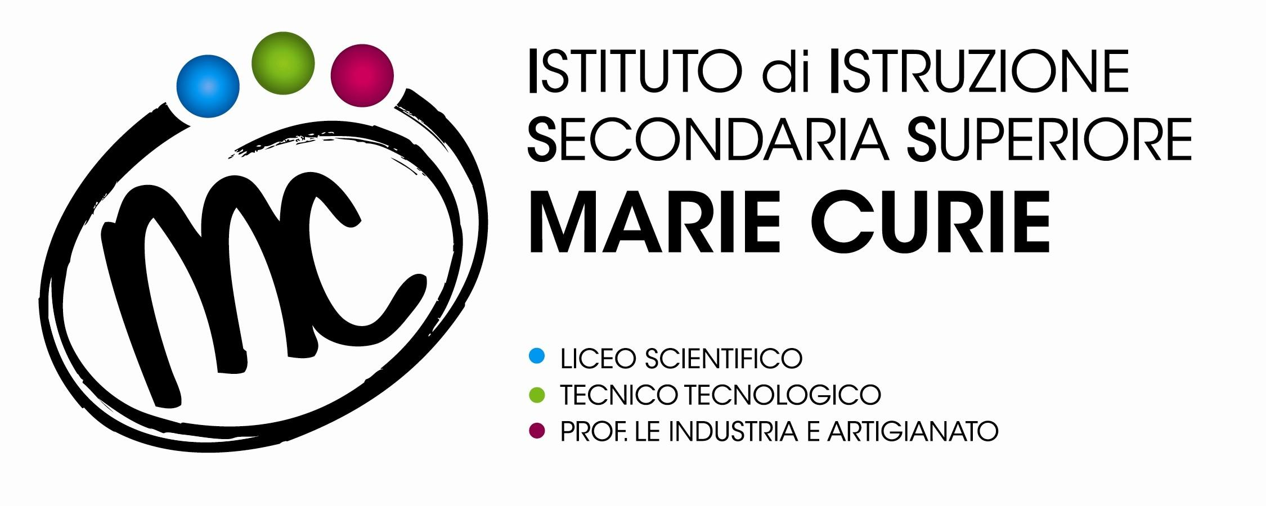 | SAVIGNANO sul RUBICONE (FC)  Via Togliatti n.5 C.A.P. 47039  Tel. 0541 944602  Fax 0541 941481  C.F. 90038920402  Mail: info@mcurie.com _ fois001002@istruzione.it  P.E.C. fois001002@pec.istruzione.it  Web site: www.mcurie.edu.it

PROT. _________/C27 Savignano sul Rubicone, ____________

Ai genitori dell’alunno/a
________________________classe_________

OGGETTO: Comunicazione esito dello scrutinio finale - A.S. 2021/22

Si comunica alla S.V. che il CONSIGLIO DI CLASSE __________ dell’ISTITUTO PROFESSIONALE “INDUSTRIA ed ARTIGIANATO per il Made In Italy” dell’Istituto M. CURIE – Settore ABBIGLIAMENTO e CALZATURE, nello scrutinio finale dell’anno scolastico 2021/22 sulla base dei criteri generali stabiliti dal Collegio dei Docenti, dopo adeguata ed approfondita discussione ed esame di tutti gli elementi oggetto di valutazione, ha deliberato nei confronti di vostro figlio/a la:
- NON promozione alla classe successiva
- NON ammissione all’Esame di Stato

I voti riportati dall’alunno nello scrutinio finale sono i seguenti:

MATERIA | Voto finale
Lingua e letteratura italiana
Lingua inglese
Storia
Matematica
Diritto ed economia
Geografia generale ed economica
Scienze della terra e biologia
Fisica
Chimica
Educazione civica
Tecnologie e tecniche di rappresentazione grafica
Tecnologie dell’informazione e della comunicazione
Laboratori tecnologici ed esercitazioni
Tecnologie applicate ai materiali e ai processi produttivi
Tecniche di produzione e organizzazione
Tecniche di gestione – conduzione di macchine e impianti
Scienze motorie e sportive
Religione
Comportamento

Per le informazioni, i consigli ed i suggerimenti che saranno ritenuti necessari, il docente coordinatore della classe è disponibile per un colloquio con la famiglia durante la prevista riunione di martedì 14/06/2022.

IL DIRIGENTE SCOLASTICO
- Ing. Mauro Tosi

